Параметры для регистрации в комплексе и его обновления
(таблица в конце документа).

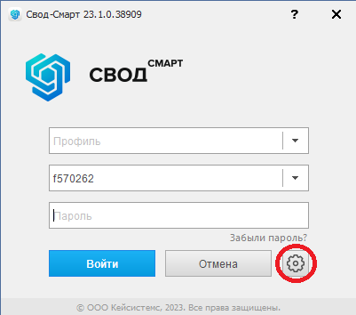
Регистрация:

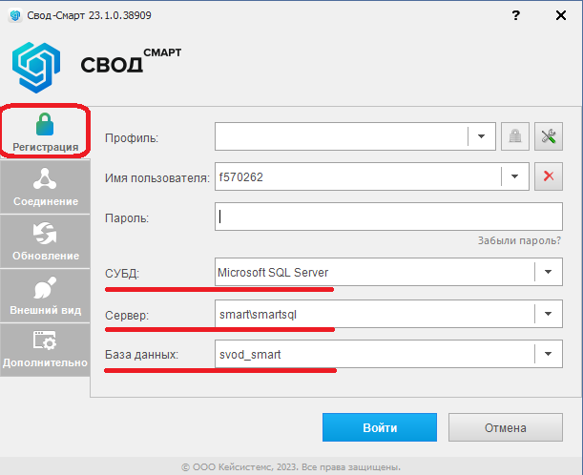

Соединение:

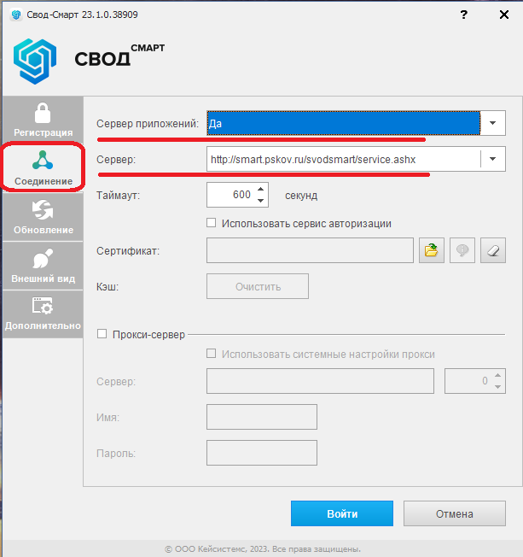
Обновление:

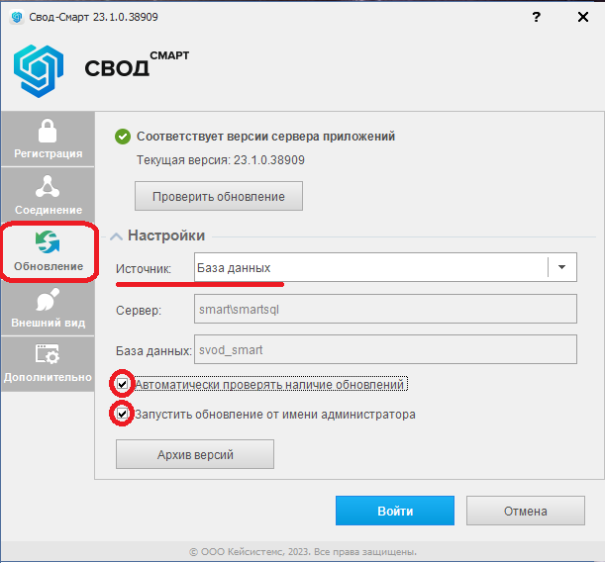

Регистрация
СУБД | Microsoft SQL Server
Сервер | smart\smartsql
База данных | svod_smart
Соединение
Сервер приложений | Да
Сервер | http://smart.pskov.ru/svodsmart/service.asmx
Прокси-сервер | По необходимости  (для образовательных организаций)
Обновление
Источник | База данных
Автоматически проверять наличие обновлений | По необходимости
Запускать обновление от имени администратора | По необходимости

